学生主题教育活动记录表
活动主题 | 2025年铸牢中华民族共同体意识主题教育班会
辅导员 | 廖红媛 | 班会形式 | 线下
班 级 | 消防2401-3班  设备2401-2班 | 参加人数 | 245
时 间 | 2025年3月24-28日 | 地 点 | 学校第一教学楼教室
班会过程 | 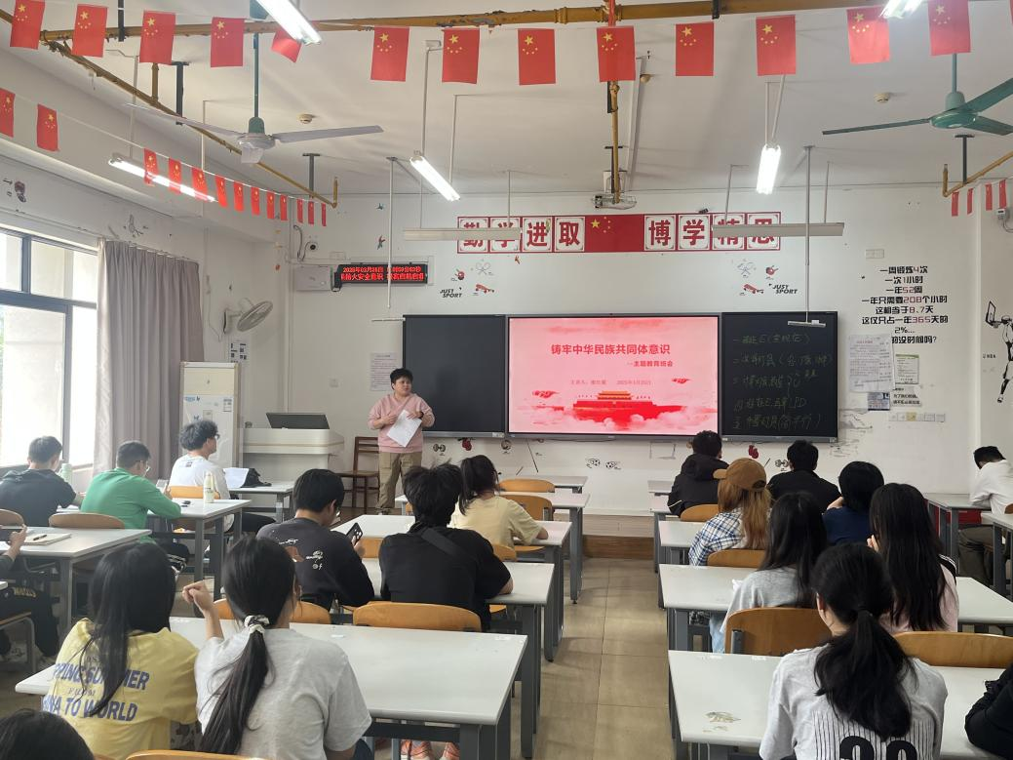  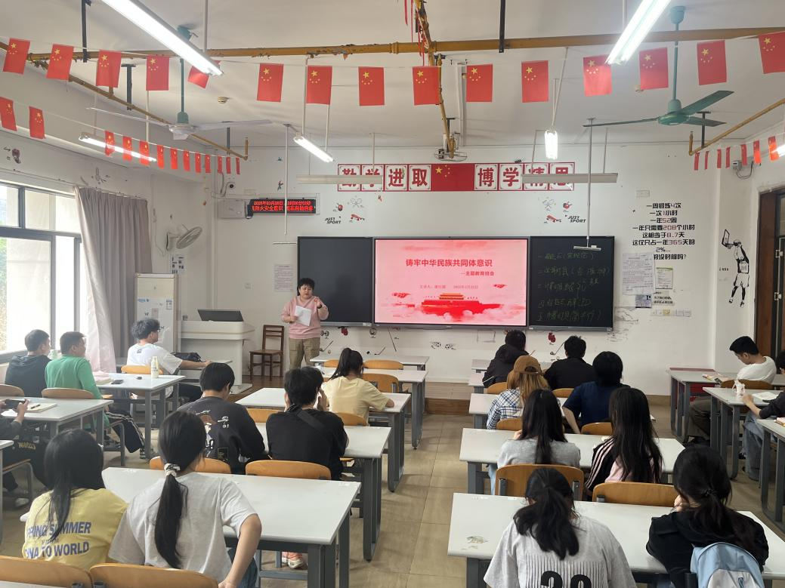
班会效果 | 为深入贯彻落实习近平总书记关于铸牢中华民族共同体意识是新时代党的民族工作的主线的重要论述，进一步加强民族团结进步教育，消防2401-2403班、设备2401-2班于3月24日至28日开展了2025年铸牢中华民族共同体意识主题教育班会。通过此次班会，有效帮助学生树立正确的国家观、民族观、历史观、文化观、宗教观，强化“五个认同”，坚决反对民族分裂，坚定实现中华民族伟大复兴的理想信念。

